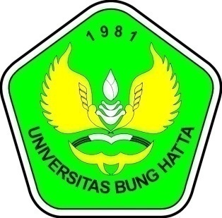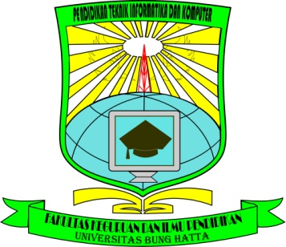

PROGRAM KERJA

ORGANISASI KEMAHASISWAAN

HIMPUNAN MAHASISWA PROGRAM STUDI

PENDIDIKAN TEKNIK INFORMATIKA DAN KOMPUTER

TAHUN ANGGARAN 2015/2016

(SEPTEMBER 2015 S.D AGUSTUS 2016)

UNIVERSITAS BUNG HATTA

HIMPUNAN MAHASISWA PROGRAM STUDI

PENDIDIKAN TEKNIK INFORMATIKA DAN KOMPUTER

Alamat sekretariat : Jln. Maransi No. 34 Air Pacah Padang

Kontak Person : 085275397627

E-Mail : rini_sihombing14@yahoo.com

Website:http:// :

KOMPONEN DAN MAKNA LAMBANG JURUSAN

PENDIDIKAN TEKNIK INFORMATIKA DAN KOMPUTER

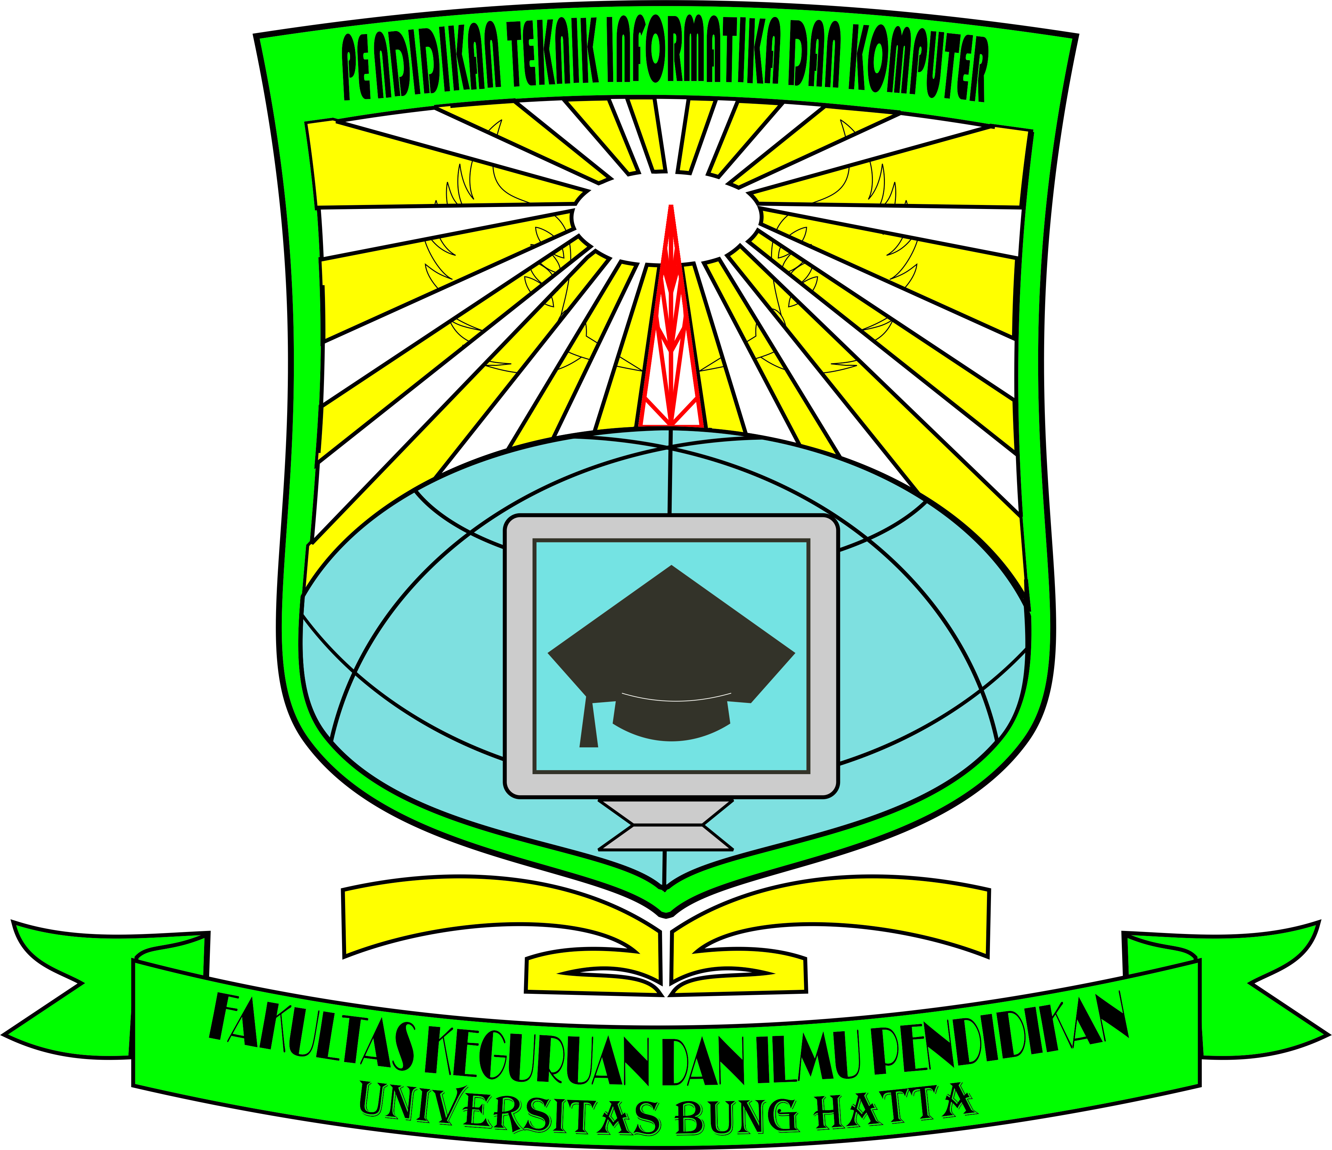

Lambang Jurusan Pendidikan Teknik Informatika dan Komputer (PTIK) adalah berbentuk sebuah perisai pelindung atau tameng yang selama ini telah dikenal dalam kebudayaan dan peradaban Indonesia sebagai bagian dari senjata tradisional yang melambangkan perjuangan, pertahanan, dan perlindungan diri untuk mencapai sebuah tujuan.

Adapun makna lambang jurusan Pendidikan Teknik Informatika dan Komputer (PTIK) yang berbentuk sebuah perisai pelindung tersebut, terdiri dari :

**1. Arti Lambang**

1. **Pancaran lingkaran sinar putih berjumlah 17 buah.**

Pancaran lingkaran sinar putih melambangkan masa depan yang cerah dan cemerlang sebagai anugerah dari Tuhan YME, sedangkan berjumlah 17 buah berasal dari tanggal kemerdekaan Republik Indonesia ([17 Agustus](http://id.wikipedia.org/wiki/17_Agustus) [1945](http://id.wikipedia.org/wiki/1945)) yang juga mengingatkan kepada bapak Dwi Tunggal Proklamator Kemerdekaan Indonesia yaitu, bapak Ir. Soekarno dan bapak Moh. Hatta.

1. **Bayangan siluet sepasang sayap dari lambang Universitas Bung Hatta yang terletak di tengah background kuning pancaran sinar.**

Melambangkan pengembangan ilmu dalam mencerdaskan kehidupan bangsa dalam Wawasan Nusantara Indonesia, makna tersebut sesuai dengan makna yang terkandung pada lambang Universitas Bung Hatta.

1. **Sebuah tower atau menara pemancar berwarna merah yang letaknya tepat berada ditengah permukaan atas kutub Globe (bola dunia).**

Melambangkan kekokohan ilmu di jurusan Pendidikan Teknik Informatika dan Komputer untuk menghadapi perkembangan zaman globalisasi.

1. **Permukaan Globe (bola dunia) berwarna biru muda.**

Melambangkan tempat hidup yang dinamis dan tempat berjuang untuk pantang menyerah menghadapi segala persaingan dan tantangan seiring dengan kemajuan teknologi di masa yang akan datang.

1. **Sebuah monitor komputer abu-abu dengan layar biru yang di dalamnya terdapat sebuah topi toga berwarna hitam.**

Melambangkan keprofesian jurusan Pendidikan Teknik Informatika dan Komputer sebagai tenaga pendidik dalam bidang teknologi yang menghasilkan lulusan para sarjana berkualitas. Diharapkan mampu menyibak segala kegelapan dengan ilmu pengetahuan yang selama ini telah didapatnya.

1. **Wadah berwarna kuning berbentuk seperti sebuah buku yang mengembang, tetapi bila diamati akan berbentuk menyerupai angka 25.**

Melambangkan jurusan Pendidikan Teknik Informatika dan Komputer adalah kelompok organisasi sebagai sumber ilmu pengetahuan dan teknologi yang tanpa batas, selalu maju dan berkembang mencerdaskan kehidupan bangsa. Sedangkan bentuk angka 25 menandakan bahwa jurusan Pendidikan Teknik Informatika dan Komputer adalah jurusan ke-25 yang didirikan di Universitas Bung Hatta.

1. **Tulisan “PENDIDIKAN TEKNIK INFORMATIKA DAN KOMPUTER” berwarna hitam yang melengkung pada bagian atas perisai.**

Melambangkan nama jurusan, yaitu Pendidikan Teknik Informatika dan Komputer.

1. **Sebuah pita berwarna hijau tua yang di dalamnya terdapat 2 baris kalimat “FAKULTAS KEGURUAN DAN ILMU PENDIDIKAN - UNIVERSITAS BUNG HATTA” yang tulisannya berwarna hitam.**

Melambangkan tercapainya sebuah usaha dan tujuan jurusan Pendidikan Teknik Informatika dan Komputer sebagai bagian dari Fakultas Keguruan dan Ilmu Pendidikan, yaitu lembaga perguruan tinggi Universitas Bung Hatta.

**2. Arti Warna**

1. Pancaran sinar berwarna **putih** melambangkan kesucian religius yang berbudi luhur dari Tuhan YME, ketulusan, kebenaran dan semangat baru dari jiwa muda dalam menggapai masa depan yang cerah dan cemerlang.
2. Warna **kuning** pada background dan pada wadah/buku yang mengembang (berbentuk seperti angka 25), melambangkan kejayaan, keagungan cita-cita dan keutamaan dalam intelektualitas.
3. Warna **hijau tua** pada seluruh permukaan perisai melambangkan jiwa kepemimpinan, perlindungan dan kekuatan yang berilmu pengetahuan.
4. Warna **merah** pada tower atau menara pemancar melambangkan semangat yang tak pernah kunjung padam, keberanian dan perjuangan untuk menghadapi tantangan di masa depan.
5. Warna **biru** **muda** pada permukaan Globe (bola dunia) dan pada layar monitor komputer, melambangkan spiritualisme (jiwa yang unggul dan tenang), harapan baru dan keterbukaan pemikiran untuk mencapai tujuan secara nyata.
6. Warna **keabu-abuan** pada permukaan monitor komputer, melambangkan modern, cerdas, respek dan serius dalam disiplin ilmu Pendidikan Teknik Informatika dan Komputer.
7. Warna **hitam** pada topi toga dan tulisan, melambangkan aspirasi, kebulatan tekad, keteguhan hati dan ketegasan sikap dalam berfikir dan bertindak.

RENCANA PROGRAM KERJA

HIMPUNAN MAHASISWA PROGRAM STUDI

PENDIDIKAN TEKNIK INFORMATIKA DAN KOMPUTER

1. PENDAHULUAN

I.1 Latar Belakang Organisasi

Latar Belakang

Sesuai dengan fungsi mahasiswa sebagai penerima tongkat estafet kepemimpinan bangsa, sekaligus agen perubahan (*agent and change)*, maka dengan itu dianggap perlu untuk dipersiapkan semaksimal mungkin dalam berbagai bidang. Tidak hanya dalam bidang pengetahuan dan keterampilan tapi mahasiswa juga harus memiliki kemampuan dalam bidang keorganisasian hal ini dianggap perlu karena melalui keorganisasian inilah mahasiswa mampu mengembangkan potensi diri yang dimiliki.

Himpunan Mahasiswa Program Studi Pendidikan Teknik Informatika dan Komputer merupakan salah satu organisasi intra kampus yang membekali mahasiswa jurusan Pendidikan Teknik Informatika dan Komputer Fakultas Keguruan dan Ilmu Pendidikan Universitas Bung Hatta dengan berbagai aktifitas yang membantu terbentuknya keterampilan dan menambah wawasan dalam menghadapi tantangan.

Nama Organisasi

Organisasi ini bernama Himpunan Mahasiswa Program Studi Pendidikan Teknik Informatika dan Komputer (HMPS – PTIK) Fakultas Keguruan dan Ilmu Pendidikan Universitas Bung Hatta Periode 2015 – 2016.

I.2 Visi dan Misi

Visi :

* Membentuk watak dan kepribadian seluruh Mahasiswa civitas akademika jurusan Pendidikan Teknik Informatika dan Komputer (PTIK) dengan sikap yang berlandaskan *“IMTAQ”* Iman dan Taqwa kepada Tuhan Yang Maha Esa dan beikiran *“IPTEK”* berIlmu Pengetahuan dan berTeknologi dalam mengjalani kehidupan ber, untuk maju kedepan menghadapi tantangan Global.
* Suatu wadah Organisasi Kemahasiswaan yang Aspiratif, Kreatif dan Inovatif, serta menjunjung tinggi Persatuan dan Kesatuan.

Misi :

* Menjadi Lembaga Organisasi Kemahasiswaan yang memiliki Eksistensi dan Loyalitas tinggi di tengah-tengah, membanggakan Almamater dan berguna bagi Nusa dan Bangsa.
* Menjadi suatu cerminan pembuktian dan perwujudan sikap seorang mahasiswa ke arah Positif sebagai bentuk dari rasa kecintaan dan kepedulian demi kemajuan Jurusan, dengan penuh rasa tanggungjawab dan berkomitmen tinggi.

I.3 Tujuan dan Sasaran dari Program Kerja

Penyusunan program kerja ini bertujuan untuk menghasilkan kerangka program, rincian kegiatan dan alokasi biaya HMPS Pendidikan Teknik Informatika dan Komputer untuk mencapai visi, misi dan tujuan organisasi yang telah ditetapkan.

Sedangkan sasaran yang ingin di capai dalam penyusuanan program kerja ini adalah terdapatnya program kerja, rincian kegiatan dan alokasi biaya HMPS Pendidikan Teknik Informatika dan Komputer pada tahun akademik 2015-2016.

1. KEPENGURUSAN (Struktur Pengurus)

Penanggung Jawab : Prof. Dr. Niki Lukviarman, S.E., Akt., MBA.

Dekan : Drs. Khairul Harha, M.Sc.

Pembimbing : Drs. Khairudin, M.Si

Ketua : Muhammad Farjan 1310013231003

Wakil Ketua : Mona Aliza Putri 1210013231033

Sekretaris : Rini Suryani Sihombing 1210013231044

Bendahara : Hefriani B 1310013231024

1. Divisi I Bidang Kerohanian/ Keagamaan

Koordinator : Yeni Ismay Dahlia 1210013231063

Anggota : 1. Rizki Wandira 1210013231024

2. Bakhyeni Eliza 1210013231066

3. Ramadhatul Zais 1310013231015

1. Divisi II Bidang Sumber Daya Manusia (SDM/ Minat dan Bakat)

Koordinator : Dimas Bagaskara 1310013231001

Anggota : 1. Tri Ulandari 1310013231005

2. Teti Nurhasanah 1410013231012

1. Divisi III Bidang Media Informasi/ Hubungan Antar Manusia (HUMAS)

Koordinator : Sri Eka Dwi Fitri 1210013231019

Anggota : 1. Hasnul Irsyad 1210013231005

2. Randi Rahmad 1410013231006

1. Divisi IV Bidang Pendidikan dan Latihan (DIKLAT)

Koordinator : Asep Prasetio 1210013231085

Anggota : 1. Nurmala 1210013231079

2. Bismillahidayati 1310013231109

3. Eki Suwandi 1310013231027

1. Divisi V Bidang Wirausaha

Koordinator : Nadya Pumarsury 1310013231036

Anggota : 1. Meri Helmika 1310013231021

2. Wulan Niryanti 1410013231004

3. Rina Perdana Putri 1410013231015

1. Divisi VI Bidang Community

Koordinator : Rozi Syufrial Saputra 1210013231055

Anggota : 1. Lussy Apriyani 1210013231076

2. Novita Monica 1310013231026

3. Ego Perdana Putra 1410013231009

1. PROGRAM KERJA

Program kerja yang kami angkat terdiri dari:

1. KPU dan MMPS-PTIK
2. Pelaksanaan Kegiatan ini diketuai oleh :

Nama : Hanifah Abdu Rahmani

Nomor Hp : 081367439793

1. Tujuan Kegiatan : Kegiatan ini bertujuan untuk Mencari Calon Ketua dan Wakil Ketua HMPS PTIK periode 2015-2016.
2. Sumber daya yang digunakan (Rancangan Anggaran Biaya) =
3. Indikator Pelaksanaan

Sasaran : Mahasiswa PTIK

Keberlanjutan :

1. Penanggung Jawab Kegiatan: Drs. Khairudin, M.Si
2. Pelantikan Kepengurusan baru HMPS-PTIK periode 2015-2016
3. Pelaksanaan Kegiatan Pelantikan ini diketuai oleh :

Nama : Muhammad Nurul

Nomor Hp :

1. Tujuan Kegiatan : Kegiatan Ini Bertujuan Untuk Melantik Ketua dan Wakil Ketua HMPS PTIK yang Terpilih Periode 2015-2016.
2. Sumber daya yang digunakan (Rancangan Anggaran Biaya) =
3. Indikator Pelaksanaan

Sasaran : Ketua dan Wakil Ketua HMPS PTIK yang Terpilih periode 2015-2016

Keberlanjutan :

1. Penanggung Jawab Kegiatan: Drs. Khairudin, M.Si
2. Typing 10 Jari
   1. Pelaksanaan Kegiatan ini diketuai oleh :

Nama : Bismillahidayati

Nomor Hp : 082384679682

* 1. Tujuan Kegiatan : Kegiatan ini bertujuan Melatih Peserta untuk bisa menggunakan 10 Jari dalam menggunakan Komputer.
  2. Sumber daya yang digunakan (Rancangan Anggaran Biaya) =
  3. Indikator Pelaksanaan

Sasaran : Mahasiswa

Keberlanjutan :

* 1. Penanggung Jawab Kegiatan: Drs. Khairudin, M.Si

1. Lomba Desain Grafis Se-Kota Padang
   1. Pelaksanaan Kegiatan ini diketuai oleh :

Nama : Mona Aliza Putri

Nomor Hp : 087792463650

* 1. Tujuan Kegiatan : Kegiatan ini bertujuan Mengembangkan/Memperlombakan Bakat Siswa SMA dan SMK dalam Kegiatan Desain Grafis.
  2. Sumber daya yang digunakan (Rancangan Anggaran Biaya) =
  3. Indikator Pelaksanaan

Sasaran : Siswa SMA dan Siswa SMK Se-Kota Padang

Keberlanjutan :

* 1. Penanggung Jawab Kegiatan: Drs. Khairudin, M.Si

1. Temu Ramah PTIK Se-Kota Padang
   1. Pelaksanaan Kegiatan ini diketuai oleh :

Nama : Rini Suryani Sihombing

Nomor Hp : 087895212834

* 1. Tujuan Kegiatan : Kegiatan ini Bertujuan untuk Menjalin Tali Silahturahmi Antar Semua Mahasiswa PTIK Se-Kota Padang
  2. Sumber daya yang digunakan (Rancangan Anggaran Biaya) =
  3. Indikator Pelaksanaan

Sasaran : Mahasiswa PTIK Se-Kota Padang

Keberlanjutan :

* 1. Penanggung Jawab Kegiatan: Drs. Khairudin, M.Si

1. Upgrading dan Dies Natalis PTIK
   1. Pelaksanaan Kegiatan ini diketuai oleh :

Nama : Rozi Syufrial Saputra

Nomor Hp :

* 1. Tujuan Kegiatan : Kegiatan ini Bertujuan untuk Menjalin Tali Silahturahmi Antar Mahasiswa PTIK dan Merayakan Hari Terbentuknya Jurusan PTIK di Universitas Bunghatta.
  2. Sumber daya yang digunakan (Rancangan Anggaran Biaya) =
  3. Indikator Pelaksanaan

Sasaran : Mahasiswa PTIK

Keberlanjutan :

* 1. Penanggung Jawab Kegiatan: Drs. Khairudin, M.Si

1. Seminar Nasional
   1. Pelaksanaan Kegiatan ini diketuai oleh :

Nama : Dimas Bagaskara

Nomor Hp : 085713533831

* 1. Tujuan Kegiatan : Kegiatan ini Bertujuan untuk Membagi Ilmu Dalam Bidang IT .
  2. Sumber daya yang digunakan (Rancangan Anggaran Biaya) =
  3. Indikator Pelaksanaan

Sasaran : Mahasiswa dan Umum

Keberlanjutan :

* 1. Penanggung Jawab Kegiatan: Drs. Khairudin, M.Si

1. TABEL REKAP PROGRAM KERJA (terlampir)

Padang, 12 Juni 2015

Ketua HMPS-PTIK,

Muhammad Farjan

Mengetahui dan menyetujui,

Ketua Prodi PTIK,

Drs. Khairudin, M.Si

**PROGRAM KERJA HMPS-PTIK**

**TahunAnggatan 2015/2016**

1. Bidang Penalaran

|  |  |  |  |  |  |  |  |  |  |  |  |  |  |  |  |  |  |  |  |  |  |  |  |  |
| --- | --- | --- | --- | --- | --- | --- | --- | --- | --- | --- | --- | --- | --- | --- | --- | --- | --- | --- | --- | --- | --- | --- | --- | --- |
| NO | Kegiatan | | Tahun 2015/2016 | | | | | | | | | | | | | | | | | Sumber Dana | | | Total Dana | Indikator Keberhasilan |
| 9 | 10 | | 11 | | 12 | 1 | 2 | | 3 | | 4 | 5 | | 6 | 7 | 8 | Universitas | Insert | Donatur |
| 1 | Upgrading dan Dies Natalis PTIK | |  |  | |  | |  |  |  | | ✓ | |  |  | |  |  |  | 4.000.000,00 | - | - | 4.000.000,00 |  |
| 2 | Seminar Nasional | |  |  | |  | |  |  |  | |  | |  | ✓ | |  |  |  | 15.000.000,00 | 10.000,00 | - | 15.010.000,00 |  |
| 3 | Temu Ramah PTIK Se-Kota Padang |  | |  |  | | ✓ | |  |  |  | |  | |  |  | |  |  | 6.000.000,00 | 10.000,00 | - | 6.010.000,00 |  |

|  |  |
| --- | --- |
| **Total** | **25.020.000,00** |

1. Bidang Minat dan Bakat

|  |  |  |  |  |  |  |  |  |  |  |  |  |  |  |  |  |  |  |
| --- | --- | --- | --- | --- | --- | --- | --- | --- | --- | --- | --- | --- | --- | --- | --- | --- | --- | --- |
| NO | Kegiatan | Tahun 2015/2016 | | | | | | | | | | | | Sumber Dana | | | Total Dana | Indikator Keberhasilan |
| 9 | 10 | 11 | 12 | 1 | 2 | 3 | 4 | 5 | 6 | 7 | 8 | Universitas | Insert | Donatur |
| 1 | Typing 10 Jari | ✓ |  |  |  |  |  |  |  |  |  |  |  | 5.000.000,00 | 10.000,00 | - | 5.010.000,00 |  |
| 2 | Lomba Desain Grafis Se Kota – Padang |  |  | ✓ |  |  |  |  |  |  |  |  |  | 8.000.000,00 | 10.000,00 | - | 8.010.000,00 |  |
|  |  |  |  |  |  |  |  |  |  |  |  |  |  |  |  |  |  |  |

|  |  |
| --- | --- |
| **Total** | **13.020.000,00** |

1. Bidang Kemasyarakatan

|  |  |  |  |  |  |  |  |  |  |  |  |  |  |  |  |  |  |  |
| --- | --- | --- | --- | --- | --- | --- | --- | --- | --- | --- | --- | --- | --- | --- | --- | --- | --- | --- |
| NO | Kegiatan | Tahun 2015/2016 | | | | | | | | | | | | Sumber Dana | | | Total Dana | Indikator Keberhasilan |
| 9 | 10 | 11 | 12 | 1 | 2 | 3 | 4 | 5 | 6 | 7 | 8 | Universitas | Insert | Donatur |
| 1 |  |  |  |  |  |  |  |  |  |  |  |  |  |  |  |  |  |  |
| 2 |  |  |  |  |  |  |  |  |  |  |  |  |  |  |  |  |  |  |

|  |  |
| --- | --- |
| **Total** |  |

1. Bidang Khusus

|  |  |  |  |  |  |  |  |  |  |  |  |  |  |  |  |  |  |  |
| --- | --- | --- | --- | --- | --- | --- | --- | --- | --- | --- | --- | --- | --- | --- | --- | --- | --- | --- |
| NO | Kegiatan | Tahun 2015/2016 | | | | | | | | | | | | Sumber Dana | | | Total Dana | Indikator Keberhasilan |
| 9 | 10 | 11 | 12 | 1 | 2 | 3 | 4 | 5 | 6 | 7 | 8 | Universitas | Insert | Donatur |
| 1 | KPU dan MMPS-PTIK |  |  |  |  | ✓ |  |  |  |  |  |  |  | 500.000,00 |  |  | 500.000,00 |  |
| 2 | Pelantikan HMPS baru |  |  |  |  |  | ✓ |  |  |  |  |  |  | 500.000,00 |  |  | 500.000,00 |  |

|  |  |
| --- | --- |
| **Total** | **1.000.000,00** |

Mengetahui dan menyetujui,

Ketua Prodi PTIK,

Drs. Khairuddin, M.Si

Padang, 12 Juni 2015

Ketua HMPS-PTIK,

Muhammad Farjan